ΠΑΝΕΠΙΣΤΗΜΙΟ ΠΕΙΡΑΙΩΣ
Τμήμα Πληροφορικής



Εργασία Μαθήματος
«Τεχνητή νοημοσύνη και έμπειρα συστήματα»

1η προαιρετική εργασία | Πρόβλημα του πλανόδιου πωλητή
Όνομα φοιτητή – Αρ. Μητρώου | Μιχαήλ Στυλιανίδης - Π19165
Ημερομηνία παράδοσης | 13/06/2022

Εκφώνηση της άσκησης
Θέμα προαιρετικής εργασίας για το μάθημα «Τεχνητή Νοημοσύνη και Έμπειρα Συστήματα».

Η εργασία είναι ατομική. Επιλέξτε ένα από τα παρακάτω θέματα:

Α. Αναπτύξτε πρόγραμμα επίλυσης του Traveling Salesman Problem με χρήση γενετικών αλγορίθμων και γλώσσα προγραμματισμού της επιλογής σας. Ο γράφος αποτελείται από πλήρως διασυνδεδεμένες πόλεις όπως φαίνεται στο παρακάτω σχήμα.

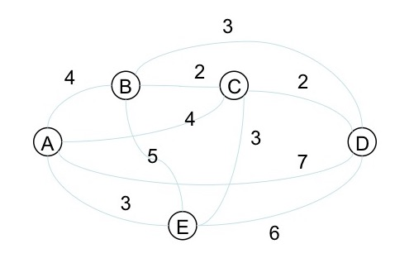

Β. Αναπτύξτε πρόγραμμα χρωματισμού του παρακάτω γράφου με χρήση γενετικών αλγορίθμων και γλώσσα προγραμματισμού της επιλογής σας. Τα διαθέσιμα χρώματα είναι 4: μπλε, κόκκινο, πράσινο, κίτρινο.

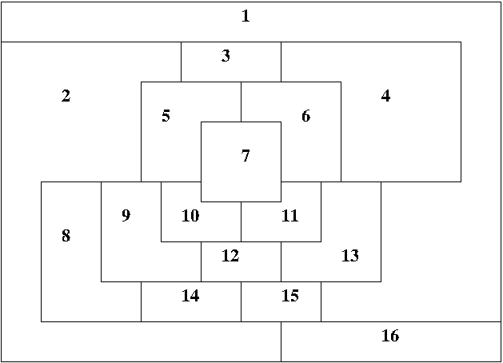

Χρησιμοποιείστε τυχαίο αρχικό πληθυσμό με πλήθος της δικής σας επιλογής. Χρησιμοποιείστε συνάρτηση καταλληλότητας και διαδικασία επιλογής γονέων σας της δικής σας επιλογής, επίσης. Χρησιμοποιείστε αναπαραγωγή με διασταύρωση ενός σημείου. Επιλέξτε αν θέλετε να κάνετε και μερική ανανέωση πληθυσμού σε κάποιο ποσοστό π.χ. 30% και μετάλλαξη ενός ψηφίου π.χ. στο 10% του πληθυσμού. Παραδοτέα της εργασίας είναι μία σύντομη αναφορά που να περιλαμβάνει τον τρόπο δράσης του υπολογιστή σύμφωνα με τον αλγόριθμο επίλυσης και παραδείγματα εκτέλεσης του προγράμματος που αναπτύξατε.

ΠΙΝΑΚΑΣ ΠΕΡΙΕΧΟΜΕΝΩΝ
1 Επικεφαλίδα 1^{ου} επιπέδου (ενότητας) 4
1.1 Επικεφαλίδα 2^{ου} επιπέδου (υπο-ενότητας) 4
1.1.1 Παράδειγμα επικεφαλίδας 3ου επιπέδου) 4
2 Βιβλιογραφικές Πηγές 5

- Γενική Περιγραφή της λύσης
Το πρόβλημα που επιλύεται είναι το traveling salesman problem. Η εργασία έχει υλοποιηθεί σε console application με γλώσσα προγραμματισμού c#. Η εφαρμογή υλοποιεί για το traveling salesman problem τη γενική μορφή του γενετικού αλγορίθμου, η οποία έχει απεικονιστεί ως ένα interface με τις εξής μεθόδους:
- Solve(): Συγκεντρώνει τα βήματα των υπόλοιπων μεθόδων για τη λύση του προβλήματος
- List<TPopulation> CreatePopulation(): Δημιουργεί τον αρχικό πληθυσμό ως μία λίστα του πληθυσμού του εκάστoτε προβλήματος
- List<TSolution> CreateRandomSolutions(List<TPopulation> population): Δημιουργεί μία λίστα από τυχαίες λύσεις με βάση τον αρχικό πληθυσμό
- void RateSolutions(List<TSolution> solutions): Αξιολογεί τις λύσεις με βάση μία συνάρτηση καταλληλότητας
- List<TCouple> SelectParents(List<TSolution> paths); Επιλέγει γονείς από τις διαθέσιμες λύσεις
- List<TSolution> BreedNewPopulation(List<TCouple> parents): Δημιουργεί απογόνους μέσω των επιλεγμένων γονέων
- bool AreSolutionsConverging(List<TSolution> solutions): Ελέγχει εάν οι λύσεις συγκλίνουν
Στο συγκεκριμένο πρόβλημα το TPopulation αφορά τις πόλεις (City) το TSolution τις διαδρομές (Path) και το TCouple τα ζευγάρια διαδρομών που συμβολίζουν τους γονείς (PathPair).

Ακολουθεί η αναλυτική περιγραφή του προγράμματος
- Δημιουργία πληθυσμού
Ο αρχικός πληθυσμός αποτελείται πάντα από ένα συγκεκριμένο αριθμό πόλεων (ο οποίος καθορίζεται στην αρχή του προγράμματος) και αναπαρίστανται δυαδικά από το 0 έως αυτό τον αριθμό. Στην αρχή του προγράμματος δημιουργείται μία λίστα όπου αποθηκεύονται όλες οι αρχικές πόλεις. Για παράδειγμα εάν ο αρχικός πληθυσμός ήταν μήκους 10 η λίστα έχει ως εξής:
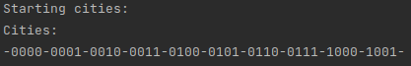
- Παραγωγή τυχαίων λύσεων
Για την παραγωγή τυχαίων λύσεων χρησιμοποιείται η κλάση PathManagement. Συγκεκριμένα περιλαμβάνει μέθοδο που δημιουργεί μία λίστα από διαδρομές (Path class)

